**4.2双色电子标签图片编码格式**

**Revision History**

|  |  |  |  |
| --- | --- | --- | --- |
| **Version** | **Date** | **Change Description** | **Author** |
| V1.0 | 2018/7/13 | 初始版本 | Ning |
|  |  |  |  |
|  |  |  |  |
|  |  |  |  |
|  |  |  |  |
|  |  |  |  |
|  |  |  |  |
|  |  |  |  |

**C O N F I D E N T I A L**

. **Catalogue**

1. 目的 3

2. 标签4.2寸图片编码格式 3

3. 附录 4

# 目的

本文描述了电子标签图片编码格式，用于指导第三方开发利用自身程序生成标签显示的图片。

# 标签4.2寸图片编码格式

1, 2, 3, 4, 5, 6, 7…

401, 402, 403

4.2寸电子标签的显示采用从左往右，从上往下扫描方式显示。

4.2寸电子标签的分辨率为400*300，相当于120000个像素，每一个像素采用双色显示，对应二进制的0和1，其中1表示该像素显示为白色，0表示黑色显示。 如果采用字节编码，相当于1个字节可以表示8个像素。也就是可以用120000/8=15000个字节表示。

云端向电子标签发起图片更新时，需要发送15000个字节。由于采用JSON编码，需要用ASCII表示十六进制字节，因此1个字节对应2个ASCII，也就是相当于一个图片对应15000*2个ASCII字符。也可以采用压缩编码，可以大大减少字符数。

下面举例说明：

例1：需要做如下显示

1）在第1行最左边（左上角）显示1个黑点，然后再1个白点，然后再1个黑点；

2）在第1行最右边（右上角）显示1个黑点。

3）在第2行最左边显示1个黑点。则对应的编码如下：



字节表示

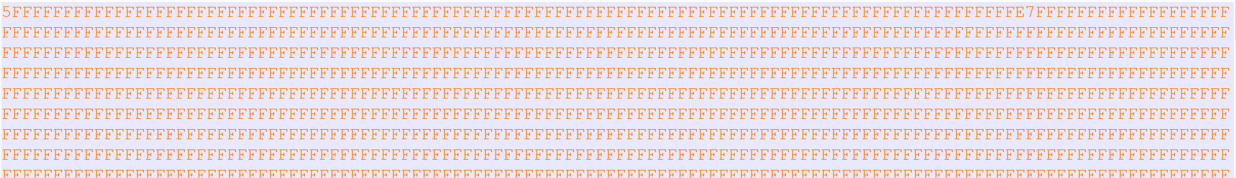

对于4.2寸双色标签，每一样需要50个字节表示（对应800像素）

第一行像素：

* 第一个字节是5f：对应二进制位: 0101 1111，也就第1个像素是黑色(0)，第2个像素是白色（1），第3个像素为黑色。
* 最后一个字节是为0xfe，对应二进制位位11111110，也就是最后一个像素位黑色。

第2行像素：

* 7f：对应二进制位:0111 1111，也就是第2行第一个像素位黑色。

接下来所有的像素显示为白色，也就是ff。

# 附录

1. 针对上述示例，本文件夹下有一个三色图片"4.2inchExample.bmp" ，我们同时使用工具生成了JSON格式的非压缩消息(4.2inchExample.bmp.json).

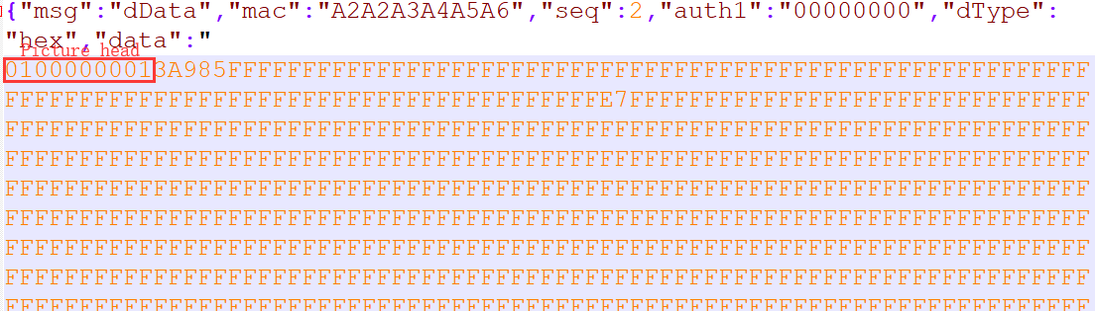

2. 另外，本目录下有一个文件“4.2inchExample.bmpz.json” ，该文件采用ASCII压缩方式编码，可以看到文件的内容大大减少。对于4.2寸标签建议采用压缩后再下发消息。